**Қазақстан Республикасы Білім және ғылым министрлігі**

**А.Байтұрсынов атындағы жалпы орта мектебі**

**Оқытудың интербелсенді әдістерін сабақта пайдалану арқылы оқушылардың шығармашылық қабілеттерін дамыту**

**Дайындаған : Жұмаділдаева Назым Қасымқызы**

**Өзін-өзі тану пәнінің мұғалімі**

Бүгінгі таңда өркендеп жатқан еліміз жаңа ғасырдың табалдырығын асқақ жетістіктермен аттап, дамыған елу елдің қатарына қосылуға бет бұрып отырғандықтан, еліміздің білім беру жүйесі де бүкіл әлемдік білім талаптарына сәйкес болуы тиіс. Ал әлемдік білім кеңістігінде адам мүмкіндігінің шексіздігін, өзін-өзі дамыту қабілетіне сенімі мен ерік бостандығын мойындау, абыройын қорғау және адамның бақытқа жету жолындағы құқығы мен сұраныстарын қамтамасыз ету негізгі мақсаттардың бірі.

Еліміздің егемендігі нығайып, ертеңіне сеніммен қадам басқан шағында адамзаттық құндылықтары толысқан, мәдениетті,білімді, шығармашылықпен айналысуға қалыптасқан, алдына мақсат қоя білетін және сол мақсатқа жету жолында табандылық көрсететін белсенді тұлға қалыптастыру басты міндет. Осы өрелі жолда ұрпақ өнегесі, олардың адамдық болмысы жайлы ой толғап, рухани-адамгершілік білім беруді басты идея етіп ұстанатын «Бөбек» қорының президенті С. Назарбаеваның «Өзін-өзі тану» авторлық бағдарламасының алға қойған мақсатының өзі ерекше.

Себебі өзін-өзі тану баланы өзінің қадірін өзі білуге, өзін сыйлауға, өзгелердің талқы-талдауына тәуелді болмауға, өзін-өзі жетілдіруге, рухани өмірде және қоршаған өмір жағдайларында өзінің бағыт-бағдарының болуына, өз бетінше шешім қабылдай алуына және өз сөзі мен әрекеттері үшін жауапкершілікті сезіне білуге тәрбиелейді.

Ал, осы мүмкіндікті тиімді пайдалану «Өзін-өзі тану» пәнін жүргізетін әрбір ұстазға жүктелген аяулы аманат.

Қазақтың көрнекті [жазушысы](https://kk.wikipedia.org/wiki/%D0%96%D0%B0%D0%B7%D1%83%D1%88%D1%8B), драматург Ж.Аймауытовтың «Баланың ынтасын арттыру үшін оқытылатын нәрседе бір жаңалық болуы керек» демекші ендігі кезеңде бұрыннан жасалған бар білімді ізденіп, толықтырып, әр мұғалім өз жүрегінен өткізіп, рухани тереңдігін байқап, бағамдап, әрбір материалды оқушының көкірек көзін ашатындай дәрежеде беру керек деп ойлаймын.

Әсіресе, мектеп жасындағы балалар өте қабылдағыш, үйреткеннің бәрін алатын, берілген тәрбиені де тез қабылдағыш болып келеді. Балаларды жүйелі және дәйекті түрде адамгершілікке тәрбиелеу үшін нақ осы жастарда мүмкіндік туады.

Өзін-өзі тану пәні ең алдымен балаларды ізгілікке баулып, олардың жат қылықтардан бойларын аулақ ұстауына ықпалын тигізеді. Мұғалім өнерлінің өрісін кеңейтіп, қабілетті балалардың әр қырынан танылуына жағдай жасауы мен қатар жеке тұлғаның айналасына ізгілік қатынасын қалыптастыруда мұғалім көп ізденіп, түрлі әдіс-тәсілдерді тиімді пайдалана білуі керек.

Сондықтан қазіргі даму кезеңі білім беру жүйесінің алдында оқыту үрдісінің технологияландыру мәселесін қойып отыр.Оқытудың әр түрлі технологиялары сарапталып, жаңашыл педагогтардың іс-тәжірибесі зерттеліп, мектеп өміріне енуде. Жаңа технологияны меңгеруде мұғалімнің жан-жақты білімі қажет.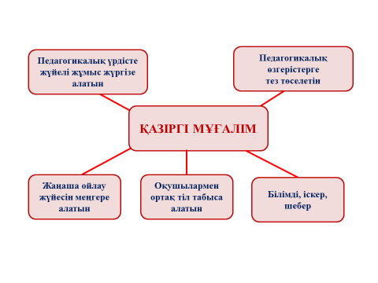

Жаңа педагогикалық технологияның ерекшеліктері өсіп келе жатқан жеке тұлғаны жан-жақты дамыту, өзгеріс енгізу, жаңа педагогикалық идеялар мен жаңалықтарды өмірге әкелу. Бұрынғы оқушы тек тыңдаушы, орындаушы болса, ал қазіргі оқушы өздігінен білімді іздейтін жеке тұлға екендігіне ерекше мән беруіміз керек.

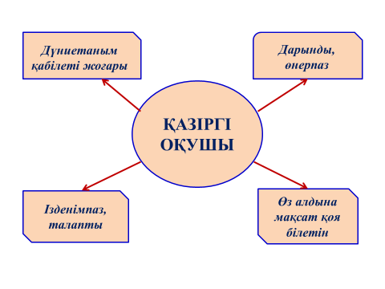

Елде болып жатқан саяси, әлеуметтiк, экономикалық және т.б. өзгерiстер бiлiм беру жүйесiне де әсер етуде. Бұл өзгерiстер оқыту әдiстемесiнде жаңартулар ғана емес, мектептерде жаңа пәндер, ендiруге қажеттiлiк тудырды. Әлемдік деңгейдегі білім берудің қазіргі парадигмасы білім беруде нәтижеге бағдарлану, оқытуды оқушының жеке тұлғасына бағытталу, ал оқыту әдістерін тұлғааралық қарым-қатынастарға бейімдеу болып отыр. Демек, оқушы білімді дайын күйінде мұғалім түсіндірмесінен алмай, өзінің өмірлік тәжірибесіне сүйену арқылы танымдық "жаңалық” ашуы шығармашылық тапсырмаларды орындау негізінде әр түрлі өнімдер жасауы тиіс. Нәтижесінде оқушының дүниетанымы кеңейіп, өзіндік пікірі мен көзқарасы қалыптасуы керек. Бiздiң ел дамудың демократиялық жолын таңдауына байланысты, бүгiнгi таңда қоғамды шешiм қабылдауға тартудың маңызы арта түстi. Осы бағытта оқушылардың белсендiлiгiн арттыруға мүмкiндiк беретiн әдiстемелiк тәсiлдер *интер - активтi*деп аталып жүр. Бұл әдiстердi қолдану сырттай өте жеңiл көрiнгенімен, өзіндік ерекшеліктері мен қиындықтары да бар.

Интерактив – ағылшын тiлiнен аударғанда, *inter* – аралық, бiрнеше, *action*- әрекет, яғни "өзара әрекет” дегендi бiлдiредi. Өзара әрекеттестiк әдетте, белгiлi бiр мәселенi шешу, ол шешiмнiң тиiмдiлiгi туралы әңгiмелесу, талқылау түрiнде өтедi. Демек, интерактивті оқыту әдістері тұлғааралық қарым – қатынасқа негізделе отырып, "жеке тұлғаны дамытуға бағытталатын” қазіргі білім беру парадигмасын қанағаттандырады. Оқытуды және бiлiм берудi, егер сабақ барысында мұғалiм мен оқушы арасында өзара әрекеттестiктiң жоғары деңгейiне қол жеткiзсе, "интерактивтi” деп атаймыз.

Интерактивті әдіс дегеніміз – оқытудың өзара белсенді жұмыс істеу әдісі.

Интерактивті оқыту – бұл, ең алдымен оқушы мен мұғалімнің қарым-қатынасы тікелей жүзеге асатын сұхбаттасып оқыту болып табылады.

Интерактивті оқытудың мәнісі – сыныптағы барлық оқушы таным үрдісімен қамтылады, олар өздерінің білетін және ойлайтын нәрселері арқылы түсінуге және қарсы әсер етуге мүмкіндік алады. Таным үрдісінде, оқу материалын игеруде, оқушылардың біріккен әрекеттері мынаны білдіреді: әр оқушы өзіне тән еңбегін сіңіреді, білім, идея, әрекет ету тәсілдерімен алмасу үздіксіз жүреді. Сонымен қатар, бұл үрдіс мейірімділік пен өзара бір-біріне қолдау көрсету аясында болады.

  Интерактивті әдістерге мыналар жатады: проблемалық шығарма әдістері, презентациялар, пікірталастар, топпен жұмыс, «миға шабуыл» әдісі, сын тұрғысынан ойлау әдісі, зерттеулер, іскерлік ойындар, рөлдік ойындар, «инсерт» әдісі, сахналау, тест сынағы әдісі, дебат, т.б.

Интерактивті әдіске сондай-ақ әр түрлі көмекші құралдарды: тақта, кітаптар, бейне материалдар, слайдтар, флипчарттар, постерлер, компьютерлер және т.б. пайдалана отырып,таныстырулар жатады.

1.Интерактивті әдіс қолдану кезінде мыналар ескерілуі керек:

-тұлғаның еркіндігі мен құқықтары сақталуы;

-тұлғаның өзін көрсете алуына жағдай жасау;

-педагогикалық қолдау көрсету.

2.Интерактивті әдістің мақсаты: жай ақпарат беріп қоймай, оқушыларды өз бетінше ой қорытып, жауап табуға үйрету,оқып үйрену жауап іздеуге бейімдеу.

3.Интерактивті оқыту әдістерінің міндеттері:

* оқушылардың өзінің өмірлік тәжірибелерін пайдалану арқылы есте берік сақтауын жетілдіру;
* мәліметтерді талдап, жинақтау арқылы жеке және кәсіптік қабілеттерін аша алу;
* теориялық алған білімін іс тәжірибеде қолдана алуды жетілдіру;
* өзара әрекеттестік дағдыларын қалыптастыру;
* топтық рефлексияны дамыту;
* ұжымдық ынтымақтастықты қалыптастыру;
* өзара әрекет дағдыларын меңгерту;
* топтық жұмысқа дайындау;
* өзіндік рефлексияны дамыту;
* оқытудың  икем-дағдыларды  дамытуға  бағытталу, ол деген зерттеулер бойынша оқушылар "қолымен iстегеннiң 80 %, оқығанының 20%, естiгенiнің 10%, ғана есте сақтайды" екен. Бiреудiң түсiндiргенi немесе оны кiтаптан оқып алу әлi жеткiлiксiз. Ол үшiн дағдыларды меңгерген абзал. Бұлай болатын себебi, iскерлiктi практика жүзiнде дамыта отырып, бiз бiлгенiмiздi қайта өңдеп, оны әрекетке айналдырамыз.

"Жағада тұрып жүзуді үйренуге болмайтыны сияқты” дайын білімді қабылдап алу арқылы қажетті икем-дағдыларды дамыту мүмкін емес. Сондықтан оқушылардың арнайы іс-әрекет барысында икем-дағдыларды меңгеруі маңызды роль атқарады. Ол үшін оқыту білімді балалардың өздігінен оқып-үйренуге бағытталуы керек.

Психолог-ғалымдардың айтуынша, бала білімді төрт түрлі жағдайда алады екен:

1. дайын білімді қабылдап алу,
2. зерттеу барысында жаңалық ашу,
3. әр түрлі жағдайда әсерді сезіну,
4. синтез арқылы бұйым құрастыру немесе өнім жасау.

Интерактивті оқыту әдістері оқушыларға рольдік ойындар арқылы әр түрлі жағдайда әсерді сезінуге жол ашады, әр түрлі білімдерді синтездеу кезінде шығармашылық  өнім жасауға жағдай жасайды, дегенмен  түрлі ситуациялар мен мәліметтерді талдап, сараптап, зерттеу барысында жаңалық ашуға көбірек мүмкіндік береді.

Интерактивті әдістің тиімділігі:

* Өзіңе деген сенімділікке тәрбиелейді;
* Шешендік өнері дағдылары қалыптасады;
* Тыңдай білуге үйретеді;
* Танымдылықтың маңызын түсінуге көмектеседі (үнемі абсолюттік шындық бола бермейді);
* Сыни ойлауға дағдыланады;
* Өз пікірінің айту құқығының бар екенін сезінеді;
* Пікірлердің сан алуан болатындығын жақсырақ түсінеді;

Осының бәрі “Оқу шеберлігі” идеясына саяды. Оқу шеберлігі – бұл барлық даму үстіндегі және озық елдердің азаматтарына қажетті ой еркіндігі болып табылатын дағды.

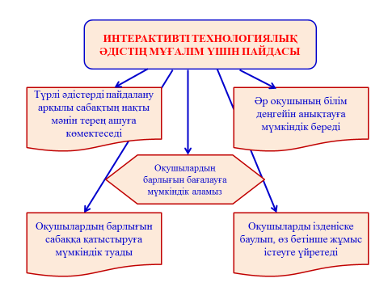

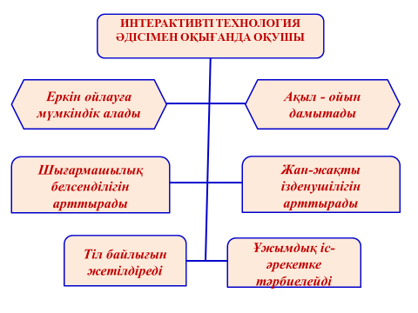

Қорыта айтар болсам, интерактивті оқыту тәсілдерін қолдану оқушыларды мәселені бірігіп шешуге үйретеді. Ал бірігіп жұмыс істеу – әрі жеңіл, әрі тиімді. Оқушылар бірлесіп үйренуде шағын топтармен, жұппен жұмыс жасауға қалыптасады, ортақ мәселелерді талқылағанда жаңа пікірлерге шығармашылықпен қарауға төселеді, жаңалықтар ашу барысында жұмыс істейді. Топ мүшелері өз ойларын ортаға салып, кесте арқылы көрсетеді. Ойларын дәл, дұрыс қорғап шығуға күш салады. Бірлесіп жұмыс жасауды ұйымдастырғанда мына жайларды: басқаны тыңдай білу, қажет жерінде ғана кірісіп сөйлеп кету, сыйластық, жауапкершілік сияқты дағдыларды қалыптастыру керектігін еске ұстау керек.  Оқытудың бұл әдісінің берері: оқушы белсенді болады, пәнге деген қызығушылығы оянады, топ мүшелерімен қарым-қатынасы жақсарады.

Интерактивті оқыту тәсілдерін қолдану оқушылар шығармашылығын арттыруда ең қуатты ынталандыру құралы болып табылады.

Адамзат табиғаттың ажырамас бір бөлшегі, адам табиғатта тіршілік етеді, оның мөлдіреген суын, биік тауларын, әсем бұлттарын, әсем де ерекше жыл мезгілдерін тамашалай отырып, осы кең байтақ жерімізді аялауға, кәусардай мөлдір суын ластамауға баулитын — осы «Өзін-өзі тану» пәні десек қате емес.Туған ел, туған жер, өскен орта туралы түсініктерін кеңейтетін, туған елге деген сүйіспеншілігін, құрмет сезімдерін дамытатын, туған тілін сүюге, елжандылыққа тәрбиелейтін де осы – пән. «Өзін-өзі тану» пәні сабағында көзделген мақсат әрбір баланың өз бойындағы шығармашылық әлеуетін тани түсу және аша білуге, өзінің эмоциялық көңіл күйі мен мінез-құлық мотивтерін ұғына білуге, бағалай білуге мүмкіндік туғызу. Мұғалім балалармен жеке тұлға ретінде қарым-қатынасқа түсе отырып баланы өзі туралы айтуға, баға бере білуге, өзінің сезімін, мінез-құлқын, әдет дағдысын бақылай және басқара білуге, сонымен бірге жанындағы адамдарды табиғи болмысымен қабылдау, ізгі ниет, ықылас таныта білуге үйретуді көздейді.Осы пән арқылы оқушы бойына мейірім мен рақымшылдықтың, адамгершіліктің,әділдіктің, шынайылықтың дәнін себуге болады.

Өзін - өзі тану сабағында мен көбіне балаларға тақырыпқа байланысты  шығармашылық жұмыстар жүргіземін. Балалар 5 – 10 минут ішінде әке, достық, ұстаз,туған жер, әр түрлі  тақырыптарда  өлеңдер немесе шағын әңгімелер  жазып  береді.Тапсырма берген кезде кейбір оқушылар «Мен өмірімде өлең шығарып  көрген емеспін!», «Мен өлең жаза алмайтын  шығармын», «Менің өлең жазуым мүмкін емес!» деген сияқты пікірлер  айтып жатады.Осындай  пікірлерін айтып отырған оқушыларға мен мынадай тапсырмалар  беремін;

- Бүгінгі  өтілген тақырып бойынша алған әсеріңді өлеңмен немесе қара сөзбен жазып, оған тақырып тауып қойыңдар. Сабақ барысында  оқылған  өлеңнің  немесе шығарманың мәтінінің мазмұнын сақтап, сөздерін  өзгертіп  жазып  көр. Кейде белгілі бір тақырыпқа  байланысты  тірек сөздерді  беріп, соларды  қатыстыра отырып өз туындыларын  жазуын сұраймын. Шығармашылық  жұмысқа берілген уақыт аяқталған соң, «жаза  алмаймын» деп отырған  оқушы  өзі жазған шығарманы  оқып таң  қалып  жатады. Мәселен,осындай  тапсырмалар кезінде  6 сыныпта өзін - өзі тану сабағында  «Жаныңда жүр жақсы адам»деген тақырыпта  әр балаға  өз жақын адамдарың туралы жазыңдар деген кезде Ыдырыс Алтай атты  оқушым өзінің  ата-анасы туралы «Жанымда жүр жақсы адам» тақырыбында  жазылған  шығармасында өз  жүрегіндегі  тебіренісін  былайша  толғады.

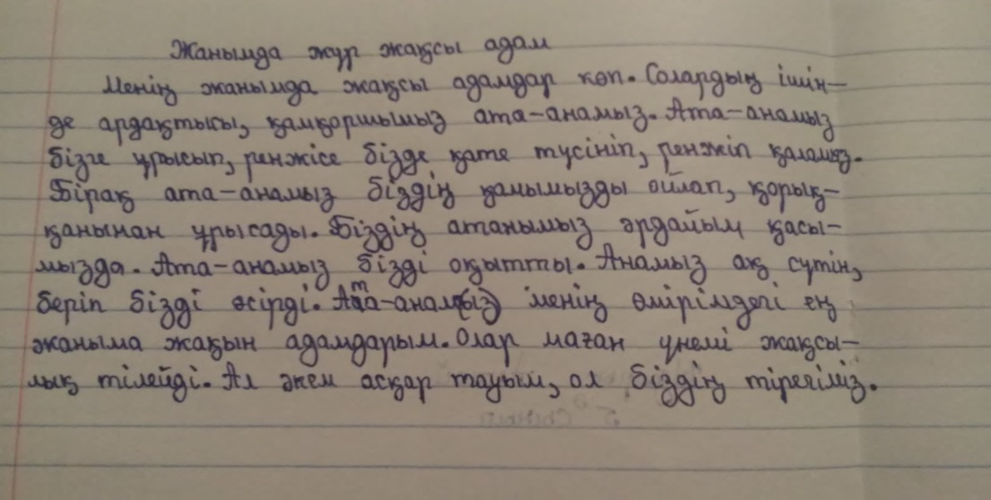

  Сонымен  қатар, 5 сыныпта «Шығармашылық –жетістік бастауы» атты тақырыбында, осы бастау арқылы  біз өз өмірімізге жол ашып бүгінгі сабақта  өз бойымыздағы  дарындылықты ашып өлең  шығарып көрейік  деген  кезде балаларға сабақтың  тақырыбына орайластырып  шығарма, өлең  жазуды тапсырдым.Сондағы Атажан Сымбат деген оқушымның шығарған өлең жолдары төмендегіше болды;

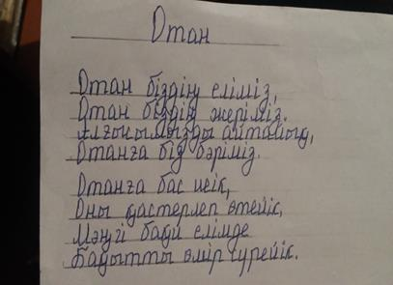

Оқушылардың  шығармашылығын шыңдаудағы  тағы бір  әдіс – сабақ  тақырыбына сай шығармаларды оқып  беріп, соның мазмұнын  сақтай отырып, өз  сөздерімен  жазғызу. Мысалы: «Менің Отаным» тақырыбында өткен сабақта Аманәлі Қарақат төмендегіше өз ойын жеткізу арқылы мазмұнын сақтай білді.

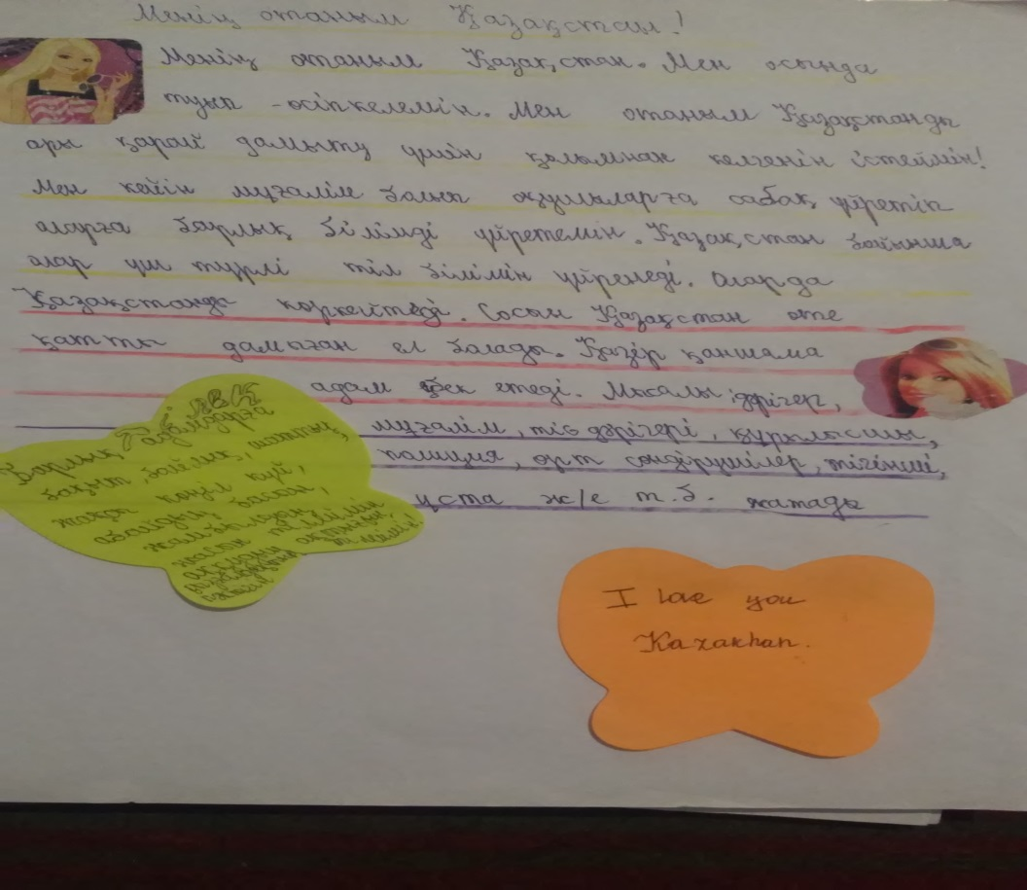

Осы  сияқты  тапсырмалар  негізінді  көптеген  оқушылар  өз сезімінің әсерінен  туған  шығармаларын  көркем  тілмен   жеткізуге  тырысып  жатады.

·  Кейбіреулері  ойындағысын  өлеңмен  жеткізуге  бейімделеді.

·  Ойын  еркін  жеткізуге тырысады.

·  Оқушылардың  түрлі  қиял  ұшқырлығы  дамиды.

 Үнемі  осылайша  жұмыстанатын  шәкірттердің  ойы терең, қиялы ұшқыр,  яғни  шығармашыл  тұлға  болып қалыптасары  сөзсіз. В.А Сухомлинский бала  тәрбиесіндегі  шығармашылық  туралы еңбектерінде « Әрбір бала – суретші » деген.

Олай болса, мұғалімердің  кәсіби  еңбегінде  шығармашылық  әрекеттің   орны  ерекше  маңызға  ие.

Шығармашылық дегеніміз-адамның өмір шындығына,өзін-өзі тануға ұмтылуы, ізденуі. Өмірде дұрыс жол табу үшін, дұрыс ой түйіп, өздігінен сапалы, дәлелді шешімдер қабылдай білуге үйренуі. Оқушылардың белсенділігімен танымдық іс-әрекеттері арқылы шығармашылығын дамыту, қажетті жағдайда айрықша шешім қабылдай алатын жеке тұлғаны дайындау,осыған орай оқытуды ізгілендіру мектептің алдында тұрған үлкен міндет екені белгілі. Уақыт талабына сай оқушылардың шығармашылық қабілетін дамыту үшін, оқытудың жаңа ақпараттық технологиясын пайдаланған жөн деп ойлаймын.

Шығармашылыққа үйрету үшін мынадай жағдайларды ескеру тиіс.

Мұғалім ең алдымен, сыныпта шығармашылық көңіл-күй тудыру үшін баланың назары бір нәрсеге бағытталуы керек. Әрбір шығармашылық тапсырманы оқушыға ұсынудың мазмұны жеткіншектердің жас ерекшелігіне, қызығушылығына үйлесуі керек. Оқушының шығармашылықпен айналасуына мектепте, сабақ үстінде, үйде қолайлы жағдай туғызу. Шығармашылық бағытқа баланы жүйелі, сапалы түрде қалыптастырып отыру қажет. Сондықтан баланың шығармашылығын дамытуда ұстаз көп еңбек сіңіру керек. Сабақ үстінде материалды салыстырып қарама-қарсы қою әдісі арқылы да ұғындыру өз нәтижесін береді. Мұғалім сабақтарда ойын түрлерінен пайдалана отырып, балалардың ұсыныс пікірлерін еркін айтқызып, ойларын ұштауға, өздеріне деген сенімін арттыруға мүмкіндік туғызып отыру қажет. Әдіс-тәсілмен өткізілген әрбір  сабақ оқушылардың ойлауын және қиялын, ойын дағдысын,оларды  жүйелі сөйлеуге үйретеді. Түрлі әдістемелік тәсілдер пайдалану арқылы балалардың ортасынан қабілеті жоғары бала іздеп, онымен жұмыс жасау, оны жан-жақты тану оқушылардың шығармашылық деңгейін бақылап отыру әрбір мұғалімнің негізгі міндеті.

Білім негізі мектепте қаланатын болғандықтан, оқушының жеке тұлғалық күшін дамыту, оның шығармашылық мүмкіндігінің дамуы басты рөл атқарып отыр. Олай болса, қазіргі ұстаздар қауымының алдындағы үлкен мақсат: өмірдің барлық саласындағы белсенді, шығармашылық іс-әрекетіне қабілетті, еркін және жан-жақты жетілген тұлға тәрбиелеу. Бұл мақсатқа жетуде ұстаздар терең білімді, әдістемелік жағынан толық қаруланған және жоғары мәдени деңгейі болуы тиіс. Мұғалім алғашқы сабақтан бастап әрбір оқушының жеке ерекшеліктерін, ынтасы мен бейімділігін, оқу мен еңбекке ұқыптылығын ескере отырып ,оқу үрдісін жүргізуі керек. Ертеңіне лайық ұрпақ тәрбиелемеген елдің келешегі жоқ десек, сол ұрпақты тәрбиелеудегі ұстаз еңбегі – ұлы еңбек. «Ұстазын сыйламаған елдің ұрпағы азады», — дейді халық даналығы. Осыған байланысты шығармашылық, ізденіс деген әр ұстаздың алдында тұрған үлкен міндет деп ойлаймын.

Сабақтарды түрлендіріп өткізудің маңызы ерекше. Мұндай сабақтардың тиімділігін атап өтсек: сабақ құрылымының ұйымдастырылуы, сыныптағы оқушылардың іс-әрекетін бақылауға қолайлылық, оқу-танымдық тапсырмаларды орындаудағы ұжымдық бірлескен әрекеттің жүзеге асуы, оқу уақытының үнемделуі.

Шығармашылық сипаттағы сабақтар түрлерін жүйелі ұйымдастыру арқылы оқушылардың танымдық белсенділігі қалыптасып, ұстазы берген ақпаратты, іс-әрекет тәсілдерімен бағалау өлшемдерін қамтитын қоғамдық және ұжымдық тәжірибе тағылымдарын игеріп қана қоймай, оқушы барлық іс-әрекетте шығармашылық бағыт ұстанады, қабілет білігін ұштай түседі.

Сабақтың қызықты өтуі мұғалімнің үнемі іздену, ұтымды әдіс-тәсілдерді қолдану, оқыту әдістемесін жаңартып отыруына байланысты.Сондықтан, қазіргі таңдағы педагогика жаңалықтарын, қазіргі қолданып жүрген пән ерекшеліктеріне қарай қолдана білу – оқыту мақсатына жетудің бірден-бір жолы.

Мақсатқа жету оқушының өзі арқылы жүзеге асады. Мұғалім ұйымдастырушы, бағыт беруші. Оқушылардың дербес ізденісі жаңа білімді өз белсенділіктерімен алу іс-әрекеттерін ұйымдастыруға көмектеседі. Оқытудың интербелсенді әдістерін сабақ барысында пайдалану арқылы сабақтың сапалы, қызықты өтетіндігін байқадым.

Білім беру процесінде ізденістің алар орны ерекше. Құр дайынды көшіру оқушының шығармашылық ойлау қабілетін, талабын өшіреді. Сондықтан әр түрлі әдіс-тәсілдерді оқыту барысында жиі қолдануға тырысамын.

«Көкірегі сезімді, көңілі ойлыға,

Бәрі де анық тұрмай ма ойлағанда»,-деп ұлы Абай атамыз сөзімен қарар болсақ білімді баланың көкірегі сезімді, көңілі ояу боларына дау жоқ.

Ұлы адамның осы сөзі мұғалімнің қазығы,бағыты болуы керек екенін аңғардым. Оқушының білімін нығайтып, шығармашылық қабілетін дамыту жолдарын былай іске асырамын.

1-кезең.  Шығармашылық – ой-талдауға бейімділік, ішкі сезім дүниесіне үңілу, сезімталдық қасиетті оята білу. Бұл тақырыптық, еркін тақырыпқа шығарма, эссе, мақала, хат сынды жұмыстар арқылы орындалады. Белгілі тақырыптарды өткеннен кейін төмендегідей талаптар бойынша жұмыстар жүргіземін.

—        Шығарманың (мәтінмен жұмыс)мазмұны,тақырыбы жайында пікір жазу,

—        Кейіпкер тобын ажыратып, оларға талдау жасау;

—        Шығарманы өз ойларымен жалғастыру, тарауларға бөліп тақырып қою;

—        Өзара талқылау, сұрақтар қою.

2-кезең. Қиял, ұшқыр ой, ой қызметінің батылдық ерекшелігі қалыптасады. Бұл кезеңде оқушының көркемдік шешім табуға жетелеу үшін ой ұшқырлығы тууы қажет. Мұнда оқушының өзіндік ізденісі, пікірі, айтары байқалады. Бұл оқиға құрудың, образ жасаудың мүмкіндігі бар кезең. Мұнда оқушыға ертегі, әңгіме, оқиға тізгінін өз қолына беру, қиялына мүмкіндік туғызу мұғалімнің назарынан тыс қалмауы тиіс. Анығырақ айтқанда, әдеби шығармашылық тапсырманы өздері ұсынып, өздері қорытынды пікірін, көркемдік ой-пікірін өздері айтып, өздері талдайды.

3-кезең. Талант пен талап шеберлікті ұштайды. Мұнда өзіндік сын, бастаған ісін аяқтау, дәлелдеуге талап қояды. Бұл мәтіндерді өңдеу, материалды сұрыптау, рецензия, талдау, кіші ғылыми жұмыстар арқылы іске асады.

Осындай талап-тілектерден кейін оқушы нағыз шығармашыл тұлға болып дараланады. Ол өзгелерден өз күшіне сенімділігі мен сезімнің ұшқырлығымен ерекшеленеді. Оқушы көпшілікте сөйлеу,тыңдау мәдениетін, ұстазбен сырласудың қажет екенін түсінеді. Оқушының көркем сөйлей білуін қалыптастыру – менің алға қойған мақсаттарымның қазығы.

Пайдаланылған әдебиеттер:

1. Н.Бекарыстанова «Өзін-өзі тану пәні бойынша рухани-адамгершілік білім беру» Самопознание.kz.№6 2014 жыл
2. Н.Ә.Хайрушева «Қазіргі заман талабына сай мұғалім қызметінің өзгеруі» Журнал. Педагогика мәселелері №1 2011жыл
3. А.Сисенова «Бастауыш сынып оқушыларын рухани-адамгешілікке тәрбиелеуде мұғалімнің алатын орны» Өзін-өзі тану журналы №6 2014 жыл
4. 1.Ә. Әлметова «Оқытуда интерактивті әдісті қолдану»2003жыл.

5 .Аханова Б. Шығармашылық тұлға қалыптастыру//Сыныптағы тәрбие.-№1

**Пікір**

«Өзін - өзі тану» адамгершілік - рухани білім берудің басты мақсаты - жас жеткіншек ұрпақтарды құндылық және адамгершілік идеалдарға баулу, оқушылардың өзін оңды қабылдауын қалыптастыру, адамның жоғарғы мақсаттарын түсінуі іске асырылатындықтан бұл пәнде оқушыларға адамгершілік - рухани тәрбие беру мәселелері қарастырылған.  
 Өзін – өзі тану пәнінің мұғалімі Жұмаділдаева Назымның оқытудың жаңа технологиясын оқу үрдісіне енгізудің қажеттігі толығымен қамтылған.  
 Педагогтардың кәсіби ұстанымдары бойынша материалдар, интерактивті әдістемелерді пайдалану ерекшеліктері, сондай - ақ өзін - өзі тану сабақтарында, тәрбиелік шараларда пайдаланатын тәсілдердің, сын тұрғысынан ойлау стратегиялары бойынша жаттығулардың, сабақтардың үлгілі әзірлемесі ұсынылған. Әдістемелік ұсыныстарды өзін - өзі тану сабағында қолданып, пайдалана алады.  
 Оқушыға өзін - өзі бағалау мен жалпы бағалауды үйлестіру жүйесін, өзінің әлеммен қарым - қатынасын түзетуге, өзін басқаруға, өзін - өзі тәрбиелеумен айналысуға мүмкіндік береді. Сабақта тақырыптың мәнін ашу, дәлелдеу жалпы өз деңгейінде орындай алады.

Пән әдіс бірлестігінің

жетекшісі Г.Жанғазиева